**Урок No10. Словари**

1.

# Задание No1

# Ранее вы выполняли задание связанное с ветеринарной клиникой. В той

# задаче вам предстояло вывести информацию о питомце на экран. Сейчас вам

# необходимо создать словарь pets = {}

# Примерный вид будет следующим:

# pets = {

# "Имя питомца": {

# 'Вид питомца': # придумайте каким образом сюда внести информацию,

# 'Возраст питомца': # придумайте каким образом сюда внести информацию,

# 'Имя владельца': # придумайте каким образом сюда внести информацию

# }

# }

# У вас должен получиться словарь, с ещё одним словарём внутри. То есть, есть

# словарь pets. Он в себе хранит ещё один словарь, который обозначается

# именем питомца. Имя питомца также нужно каким-то образом вносить туда.

# Задача не будет считаться выполненной, если вы заходите сразу внести

# информацию, не прибегая в функции input()

# Например:

# pets = {

# "Мухтар": {

# "Вид питомца": "Собака",

# "Возраст питомца": 9,

# "Имя владельца": "Павел"

# }

# }

# Так должен будет выглядеть результируюший словарь, но первоначальный

# его вид - пустой. Его необходимо заполнить пользовательским вводом через

# консоль с помощью функции input(), а не вписать значения уже в самом коде.

# Возраст питомца должен быть типа int Всё остальное - строкиТак как возраст питомца указывается типом int.

# Необходимо, в соответствии с

# указанным возрастом выводит год, года или лет. Например:

# Его возраст: 24 года

# Его возраст: 21 год

# Его возраст: 19 лет

# И теперь осталось только получить всю информацию о питомце в виде

# строки, как из задания по Урок No3. Ввод-вывод и базовые переменные. Задание

# No1, но с небольшими изменениями. Для получения информации необходимо

# воспользоваться методами словаря keys() и values():

# Это желторотый питон по кличке "Каа". Возраст питомца: 19 лет. Имя владельца:

# Саша

#

# https://github.com/A-l-E-v/PySynergy/blob/main/U-10/pets.py

#

print()

print('--- Информация о питомце ---')

print()

# словарь питомцев

pets = {}

# словарь одного питомца

a_pet = {}

pet_name = input ('Введите имя питомца: ')

a_pet ['Вид питомца'] = input ('Введите вид питомца: ')

a_pet ['Возраст питомца'] = int(input ('Введите возраст питомца: '))

a_pet ['Имя владельца'] = input ('Введите имя владельца: ')

pets[pet_name] = a_pet

print()

print ('Результирующий словарь: ',pets)

print()

# формируем текст для возраста

year_s = ''

age = pets[pet_name]['Возраст питомца']

if age % 10 == 1 and age != 11 and age % 100 != 11:

year_s = 'год'

elif 1 < age % 10 <= 4 and age != 12 and age != 13 and age != 14:

year_s = 'года'

else:

year_s = 'лет'

# Образец строки на вывод:

# Это желторотый питон по кличке "Каа". Возраст питомца: 19 лет. Имя владельца: Саша

print (f'Это {pets[pet_name]['Вид питомца']} по кличке "{pet_name}". \

Возраст питомца: {pets[pet_name]['Возраст питомца']} {year_s}. \

Имя владельца: {pets[pet_name]['Имя владельца']}')

Проверю работу программы на трёх питомцах разного возраста, чтобы проверить текст по годам:

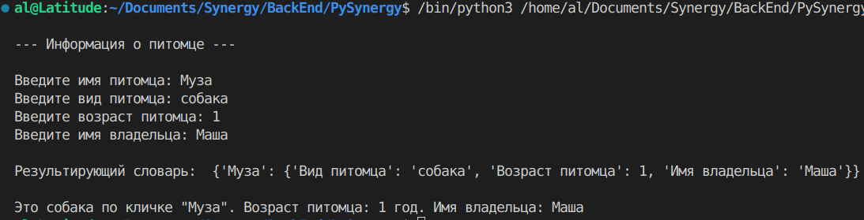

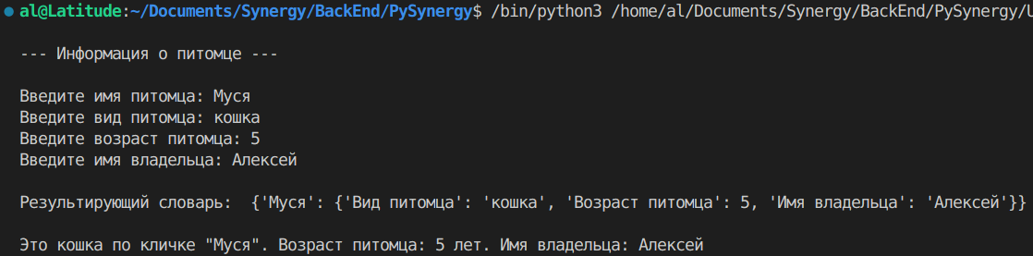

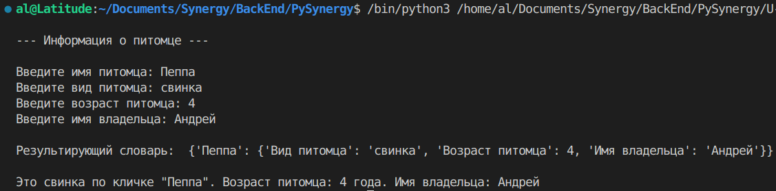

2.

# Задание No2

# С помощью цикла создайте словарь, в котором ключи будут, например от

# числа 10, до -5 (включительно). А значениями этих ключей будут сами эти

# числа возведённые в степени равных этим числам

# Например:

# my_dict = {

# 10: 10000000000,

# 9: 387420489,

# # и так далее ...

# -5: -0.00032

# }

#

# https://github.com/A-l-E-v/PySynergy/blob/main/U-10/powers.py

#

print()

print('--- Степень числа ---')

print()

my_dict={}

for number in range (10,-6,-1):

my_dict[number] = number ** number

print ('Словарь чисел и их степеней готов! ')

print()

print (my_dict)

